Zink Schiebemuffe ø120 mit Standrohrkappe

GRÖMO

Eigenschaften

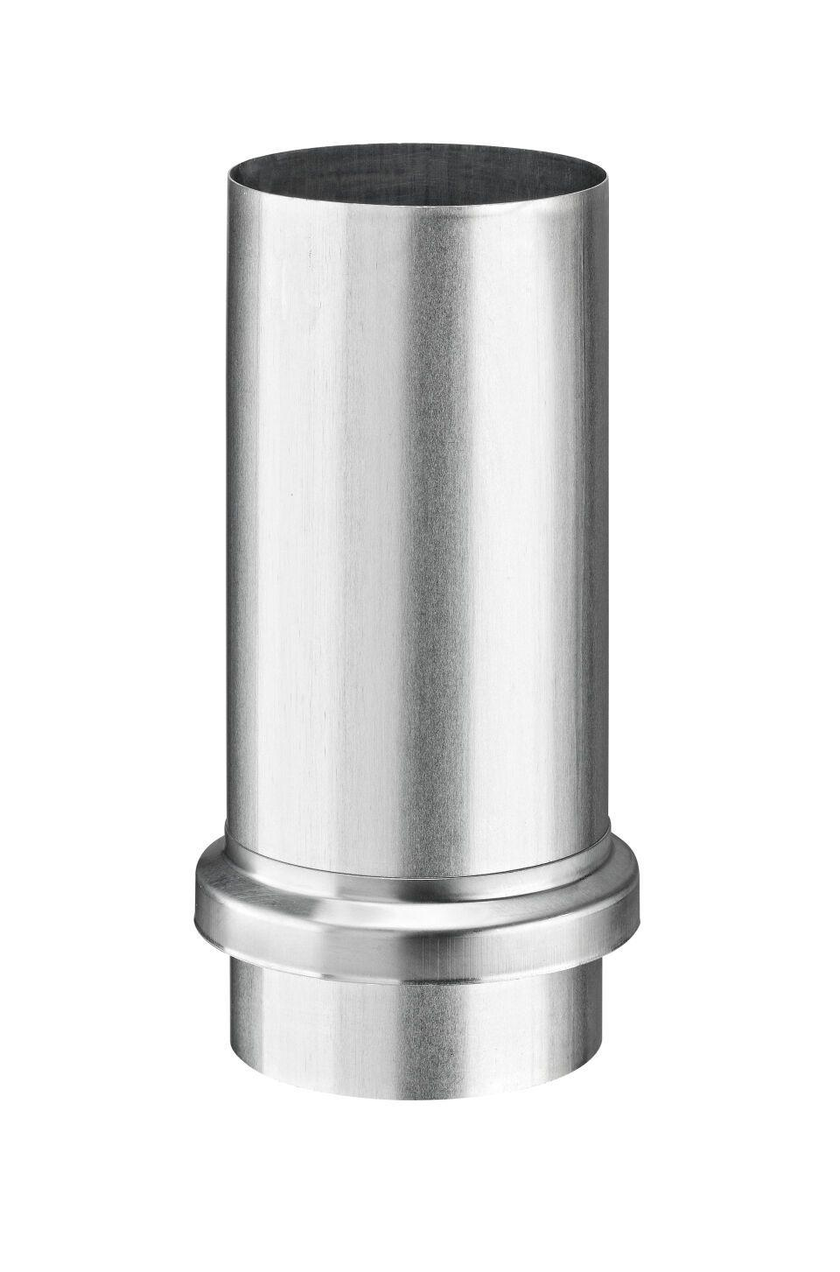

GTIN:

4043706627399

HAN:

62739

Farbton

silber

Werkstoff

Zink

Länge (mm)

240,00

Durchmesser (mm)

149,00

Nennweite DN

120,00

Hinweis

Mit Standrohrkappe flach